CORONA MAATREGELEN

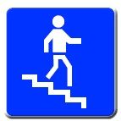 | Gebruik de trap indien mogelijk

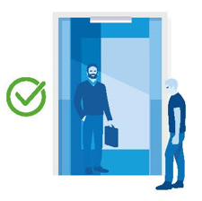 | Maximum 2 personen.  Wacht indien nodig op de volgende lift

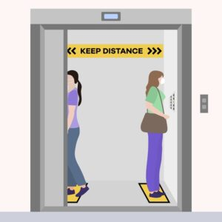 | Hou voldoende afstand in de lift  Ga met je rug naar elkaar gekeerd staan

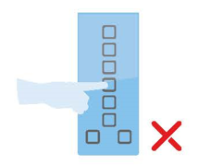 | Raak toetsen niet aan met je blote vingers. Draag handschoenen of gebruik een pen, …

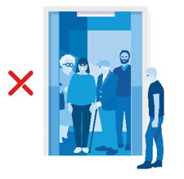 | Sta niet te dicht bij elkaar

